МИНИСТЕРСТВО НАУКИ И ВЫСШЕГО ОБРАЗОВАНИЯ РФ

Федеральное государственное бюджетное образовательное учреждение высшего образования

«ПЕНЗЕНСКИЙ ГОСУДАРСТВЕННЫЙ УНИВЕРСИТЕТ»

Историко-филологический  факультет | Кафедра «Иностранные языки  и методика преподавания иностранных языков»
Направление подготовки 44.03.01 «Педагогическое образование» | Профиль подготовки  «Английский язык»

БАКАЛАВРСКАЯ РАБОТА

на тему
«Использование компьютерных технологий при формировании грамматических навыков у обучающихся средней общеобразовательной школы на уроках английского языка»
.

Студент Глыджова Нарджан
.Руководитель к.и.н., доцент Дмитриев Д.В.
Нормоконтролёр к.п.н., доцент Шурыгина Ю.А. .
Работа допущена к защите (протокол заседания кафедры от________№ )
Заведующий кафедрой к.и.н., доцент Алёшина Е.Ю.. .
Работа защищена с отметкой____________ (протокол заседания ГЭК от___ №_ )

Секретарь ГЭК . Павлова О.А. .

Пенза 201919
Содержание

Введение…………………………………………………………………………..3

Глава 1. Теоретические основы использования интерактивных технологий в обучении иностранным языкам……………………………………………………….6
1.1. Сущность интерактивных технологий и интерактивного обучения……..6
1.2. Потенциал использования интерактивной доски на уроках английского языка…………………………………………………………………………………...12

Глава 2. Практические аспекты использования интерактивной доски в обучении иноязычной грамматике на начальном этапе……………………………22
2.1. Цели и задачи обучения иноязычной грамматике на начальном этапе…22
2.2. Упражнения для обучения грамматике с применением интерактивной доски…………………………………………………………………………………...34

Заключение………………………………………………………………………43

Список использованной литературы…………………………………………...45

Приложение………………………………………………………………………48

Введение

Сегодня, в условиях глобализации и возможности коммуникации в мировых масштабах, знание иностранного языка как никогда актуально. Процесс преподавания иностранного языка находится в постоянном изменении, на смену традиционным подходам приходят новые средства, методики и технологии, призванные повысить эффективность обучения, обеспечить оптимизацию учебного процесса и мотивацию изучения.
В последние десятилетия отечественная методика преподавания иностранных языков претерпела значительные изменения, которые диктуются сменой целевых ориентаций, лежащих в основе современного иноязычного образования. Особое значение приобретают вопросы, связанные с практическим применением иностранного языка как средства межличностного, профессионального и международного общения. В связи с этим приоритетной целью обучения иностранным языкам на сегодняшний день является формирование и развитие иноязычной коммуникативной компетенции, под которой понимается сформированная способность человека выступать в качестве субъекта коммуникативной деятельности общения. При этом практическое владение грамматикой иностранного языка признается базовым компонентом коммуникативной компетенции и составляет основу всех видов речевых умений.
Важной проблемой при обучении грамматическому аспекту иностранного языка является формирование у обучающегося связи между грамматическим навыком и его речевой функцией, без которой знание грамматической формы остается нереализованным в процессе речевой деятельности, что значительно обедняет возможности общения на иностранном языке в силу отсутствия языковых средств. Связь грамматического навыка с его речевой функцией возникает только в том случае, если формирование грамматического навыка происходит в условиях, моделирующих процесс реального общения.
Компьютеризация обучения иностранного языка, помогает облегчить доступ к информации и сократить время изучения языка. На сегодняшний день существует огромный выбор мультимедийных программ, сайтов, электронных учебников, созданных для изучения иностранного языка. Их использование на уроках иностранного языка повышает мотивацию и познавательную активность учащихся, расширяет их кругозор, позволяет применить личностно-ориентированную технологию интерактивного обучения, помогает интенсифицировать и индивидуализировать обучение, способствует повышению интереса к предмету, дают возможность избежать субъективной оценки. И что самое главное, использование компьютера и помогает учащимся преодолеть психологический барьер на пути использования иностранного языка как средства общения.
Среди существующего огромного многообразия средств информационно-коммуникационных технологий учителю порой непросто выбрать то, которое будет не только соответствовать требованиям, предъявляемым Федеральным государственным образовательным стандартом, но и интересным и увлекательным для учащихся. Особенно трудно приходится учителям классов начального звена, так как данный возрастной период учащихся обусловлен повышенной активностью и нестабильностью внимания. Именно это доказывает актуальность исследования «Использование интерактивной доски в обучении иноязычной грамматике в средней общеобразовательной школе».
Цель исследования – теоретическое обоснование возможностей применения интерактивной доски в обучении иноязычной грамматике в средней общеобразовательной школе.
Достижение поставленной цели предполагает решение следующих задач:
- Выявить сущность интерактивных технологий и интерактивного обучения;
- Раскрыть потенциал использования интерактивной доски на уроках английского языка;
- Определить цели и содержание обучения иноязычной грамматике в начальной школе;
- Определить особенности и преимущества работы с интерактивной доской на уроке иностранного языка;
- Привести примеры заданий для обучения грамматике с использованием интерактивной доски.
Объектом данного исследования является процесс формирования грамматического навыка.
Предметом исследования является использование интерактивной доски в обучении иноязычной грамматике в средней общеобразовательной школе.
Решение задач определило выбор следующих методов исследования: анализ и синтез научной литературы и нормативных документов, обобщение материалов.
Практическая значимость работы: приведенный анализ и описание возможностей интерактивной доски в обучении грамматике и представленные упражнения могут быть использованы учителями для обучения английскому языку в средней общеобразовательной школе.
Все вышесказанное определило структуру работы. Она состоит из введения, в котором обозначена актуальность исследования, определены объект, предмет, цели, задачи, методы, практическая значимость работы; двух глав, где решаются основные задачи исследования; заключения, в котором подводятся итоги; списка использованной литературы и приложения.

Глава 1. Теоретические основы использования интерактивных технологий в обучении иностранным языкам

1.1. Сущность интерактивных технологий и интерактивного обучения

Сегодня, в условиях глобализации и возможности коммуникации в мировых масштабах, знание иностранного языка как никогда актуально. Процесс преподавания иностранного языка находится в постоянном изменении, на смену традиционным подходам приходят новые средства, методики и технологии, призванные повысить эффективность обучения, обеспечить оптимизацию учебного процесса и мотивацию изучения.
Основные методические инновации связаны сегодня с применением интерактивных технологий обучения. Слово «интерактив» пришло к нам из английского от слова «interact». «Inter» – «взаимный», «act» – действовать. Интерактивность (от англ. «interact» – взаимодействовать) означает способность взаимодействовать или находиться в режиме диалога [11].
Под интерактивными технологиями сегодня понимают такие методы обучения, при которых обучающийся погружается в учебную ситуацию, осваивает знания в тесном взаимодействии с другими участниками образовательного процесса [19, c. 183].
Интерактивные технологии, основанные на деятельностном подходе, помогают достичь предъявляемых стандартом требований, а также, что немаловажно, дают возможность самореализации каждого участника учебного процесса, освобождают педагога от стандартной роли дидакта, формируют обстановку социального партнерства, формируют столь необходимые в современной реальности навыки коммуникабельности, самостоятельного поиска и оценки информации, воспитывают личную ответственность учащихся за результаты своего обучения [23, c. 116].
Интерактивные технологии по В. В. Гузееву – это вид информационного обмена учащихся с окружающей информационной средой. Можно выделить три основных вида (режима) информационного обмена, которые формируют определенные модели педагогического взаимодействия в учебном процессе: экстраактивный, интраактивный и интерактивный [6, c. 70].
В экстраактивном режиме учащийся выступает в пассивной роли объекта педагогического воздействия, информационные потоки направлены от педагога-субъекта к объекту обучения (учащемуся). Такой режим является основой пассивной (субъект-объектной) модели взаимодействия, он не вызывает субъектной активности учащихся.
В интраактивном режиме информационные потоки идут на учащихся или группу, вызывают у них активную деятельность, замкнутую внутри них. Учащиеся выступают здесь как субъекты учения себя, учащие себя. Интраактивный режим формирует активную модель взаимодействия, он характерен для технологий самостоятельной деятельности, самообучения, самовоспитания, саморазвития.
В интерактивном режиме информационные потоки вызывают активную деятельность учащегося и порождают обратный информационный поток, от учащегося к педагогу. Информационные потоки, таким образом, или чередуются по направлению, или имеют двухсторонний (встречный) характер. Этот режим формирует интерактивную модель взаимодействия, именно он характерен для интерактивных технологий. В интерактивной модели реализуется идея организации комфортных условий обучения, при которых все учащиеся активно взаимодействуют между собой [31, c. 353].
Исследователи [4, 17, 30 и др.] считают, что главной особенностью интерактивных технологий является вынужденная интеллектуальная активность, так как сама технология учебного процесса активизирует мышление его участников независимо от их желания. Вовлекаясь в интерактивную деятельность, учащиеся учатся критически мыслить, решать самостоятельно поставленные задачи на основе анализа информации, извлекаемой из различных источников, применять полученные знания в нестандартных ситуациях, участвовать в дискуссиях, доказывать правильность своего мнения, совместно решать значимые проблемы.
Основная цель применения интерактивных технологий – повышение качества образования. Создавая и используя электронно-образовательные ресурсы, педагог может решить несколько разных задач.
Первая задача – сделать уроки разнообразнее, ярче и привлекательнее, используя больше наглядности, в том числе анимацию, музыку, видеоматериалы.
Вторая задача – вместить в урок гораздо больше дидактического материала для объяснения и закрепления темы.
Третья задача – уменьшить количество времени для проведения контроля и проверки знаний обучающихся.
Четвертая задача – привить обучающимся навыки контроля и самоконтроля.
Также к задачам, решаемым в данном случае, педагогом можно отнести: повышение объема выполняемой работы на уроке в 1,5-2 раза; обеспечение дифференцированного обучения, через предложение обучающимся выполнить разноуровневые задания; развитие умения пользоваться различными справочными системами, электронными библиотеками, другими информационными ресурсами и так далее.
Ключевой задачей педагога при использовании интерактивной технологии является фасилитация (поддержка, облегчение) – направление и помощь процессу обмена информацией: выявление многообразия точек зрения; соединение теории и практики; обращение к личному опыту учащихся, поддержка их активности, поощрение творчества; взаимное обогащение опыта участников диалога; облегчение восприятия, усвоения, взаимопонимания. Если в традиционном обучении педагог играет роль «фильтра», пропускающего через себя учебную информацию, то в интерактивном – роль помощника в работе, активизирующего взаимонаправленные потоки информации. При этом учащиеся становятся полноправными участниками информационного обмена, их опыт не менее важен, чем опыт ведущего, который не столько дает готовые знания, сколько побуждает к самостоятельному поиску [4, c. 261].
Педагог выступает в интерактивных технологиях в нескольких основных ролях. В каждой их них он организует взаимодействие участников с той или иной областью информационной среды. В роли информатора-эксперта педагог излагает текстовый материал, демонстрирует видеоряд, отвечает на вопросы участников, отслеживает результаты процесса и т.д. В роли организатора-фасилитатора он налаживает взаимодействие учащихся с социальным и физическим окружением (разбивает на подгруппы, побуждает их самостоятельно собирать данные, координирует выполнение заданий, подготовку мини-презентаций и т.д.). В роли консультанта педагог обращается к личному опыту учащихся, помогает искать решения уже поставленных задач, самостоятельно ставить новые и т.д. Организация интерактивного обучения предполагает моделирование жизненных ситуаций, использование ролевых игр, общее решение вопросов на основании анализа обстоятельств и ситуации, проникновение информационных потоков в сознание, вызывающих его активную деятельность [4, c. 262].
Ряд авторов, таких как Красножонова Е.С. [14], Стрельникова Т.Д. [29], Степанова М.И. [28] и др. рассматривают интерактивное обучение с разных позиций:
Во-первых, оно означает обучение, основанное на активном взаимодействии с субъектом обучения (ведущим, учителем, тренером, руководителем), то есть это обучение с хорошо организованной обратной связью субъектов и объектов обучения, с двусторонним обменом информации между ними.
Во-вторых, интерактивное обучение – это специальная форма организации познавательной деятельности, которая имеет вполне конкретные и прогнозируемые цели. Одна из таких целей состоит в создании комфортных условий обучения, таких, при которых обучающийся чувствует свою успешность, свою интеллектуальную состоятельность, что делает продуктивным сам процесс обучения.
Суть интерактивного обучения состоит в том, что учебный процесс организован таким образом, что практически все обучающиеся оказываются вовлеченными в процесс познания, они имеют возможность понимать и рефлектировать по поводу того, что они знают и думают. Совместная деятельность обучающихся в процессе познания, освоения учебного материала означает, что каждый вносит свой особый индивидуальный вклад, идет обмен знаниями, идеями, способами деятельности. Причем, происходит это в атмосфере доброжелательности и взаимной поддержки.
Интерактивное обучение одновременно решает несколько задач [20, c. 92]:
– развивает коммуникативные умения и навыки, помогает установлению эмоциональных контактов между учащимися;
– решает информационную задачу, поскольку обеспечивает учащихся необходимой информацией, без которой невозможно реализовывать совместную деятельность;
– развивает общие учебные умения и навыки (анализ, синтез, постановка целей и пр.), то есть обеспечивает решение обучающих задач;
– обеспечивает воспитательную задачу, поскольку приучает работать в команде, прислушиваться к чужому мнению.
Интерактивное обучение – это обучение, погруженное в общение. При этом «погруженное» не означает «замещенное». Интерактивное обучение сохраняет конечную цель и основное содержание образовательного процесса. Оно видоизменяет формы с транслирующих на диалоговые, т.е. включающие в себя обмен информацией, основанной на взаимопонимании и взаимодействии. При интерактивном обучении в дополнение к этому диалог строится как взаимодействие «учащийся – учащийся» (работа в парах), «учащийся» – «группа учащихся» (работа в группах), «учащийся – аудитория» или «группа учащихся – аудитория» (презентация работы в группах), «учащийся – компьютер» и т.д. [20, c. 93].
Общение полноценно, когда в нем присутствуют все три стороны [30, c. 15]:
– информативная (обмен информацией);
– интерактивная (выработка стратегии и координация совместных действий индивидов);
– перцептивная (адекватное восприятие и понимание друг друга).
Общение может проходить как на вербальном, так и невербальном уровне. Психологами было установлено, что в условиях учебного общения наблюдается повышение точности восприятия, увеличивается результативность работы памяти, более интенсивно развиваются такие интеллектуальные и эмоциональные свойства личности, как: устойчивость внимания, умение его распределять; наблюдательность при восприятии; способность анализировать деятельность партнера, видеть его мотивы, цели; воображения (в данном случае имеется в виду умение ставить себя на место других) [26, c. 78]. В условиях общения активно протекают процессы самоконтроля, отчетливее осознаются «провалы» и «сомнительные места» (те части материала, которые не один из партнеров не может воспроизвести). В процессе общения происходит воспитание культуры чувств и эмоций, развитие способности к сочувствию, сопереживанию, способностей управления своим поведением, познать самого себя [19, c. 204].
Структура интерактивного урока отличается от структуры обычного урока. В структуру урока включаются только элементы интерактивной модели обучения – интерактивные технологии, то есть включаются конкретные приемы и методы, которые позволяют сделать урок необычным, более насыщенным и интересным.
На таких уроках часто выполняется работа в парах, особенно она эффективна на начальных этапах обучения. Положительной стороной этой работы является то, что все обучающиеся имеют возможность высказаться, обменяться идеями со своим напарником, а только потом огласить их всему классу. Подобной работой является и деятельность обучающихся, которые объединяются в ротационные (изменяющиеся) тройки, таким образом, учитель может перемещать детей сколько угодно раз, задавая при этом различные вопросы [12].
Интерактивная деятельность на уроках предполагает организацию и развитие диалогового общения, которое ведет к взаимопониманию, взаимодействию, к совместному решению общих, но значимых для каждого участника задач. В ходе диалогового обучения обучающиеся учатся критически мыслить, решать сложные проблемы на основе анализа обстоятельств и соответствующей информации, взвешивать альтернативные мнения, принимать продуманные решения, участвовать в дискуссиях, общаться с другими людьми [24, c. 62].
В своей статье «Интерактивные технологии в учебном процессе» Н.А. Хорькова [34] отмечает, что «...самостоятельная познавательная и мыслительная деятельность является главным средством развития личности обучающегося, она раскрывает его потенциальные способности, формирует необходимые в современном мире навыки самообразования, ориентации в стремительном потоке информации». Использование интерактивной доски – один из лучших способов активизировать эту деятельность у школьников.

1.2. Потенциал использования интерактивной доски на уроках английского языка

В последнее время все больше и больше учителей понимают, что использование интерактивных технологий в учебном процессе значительно повышает эффективность усвоения материала обучающимися.
Больших результатов можно достичь, применяя данные технологии в преподавании иностранных языков в средней общеобразовательной школе. Использование проекционной техники в сочетании с аудиосредствами дает возможность привлечь на занятиях при объяснении нового материала тезисы, таблицы, видео- и справочные материалы, при анализе текстов – схемы и данные электронных словарей. Это позволяет реализовать принципы наглядности, доступности и системности изложения материала. С помощью специальных программ в процессе занятия можно обратиться практически к любому оригинальному тексту на английском языке. Изучение иностранных языков с помощью компьютерных программ вызывает огромный интерес у обучающихся.
Существующие сегодня электронные образовательные ресурсы позволяют выводить на экран компьютера информацию в виде текста, звука, видеоизображения, игр. Разнообразие тем и видов деятельности, красочность, увлекательность и доступность компьютерных заданий развивают и поддерживают огромный интерес к изучению предмета. Мультимедийные средства позволяют учителю корректировать учебные планы, исходя из интересов и возможностей отдельных обучающихся.
Таким образом, любой учитель, независимо от того, какой предмет он преподает, какие технологии обучения использует должен быть компетентным в области использования информационно-коммуникационных технологий. Направления использования информационно-коммуникационных технологий в настоящее время отличаются от тех, которые использовались несколько лет назад. Данные технологии должны быть не только средством представления учебного материала, инструментом, облегчающим работу учителя, они должны стать средством изменения всего учебного процесса.
За последние несколько лет особенно пристальное внимание было обращено на применение инновационных технологий в преподавании иностранного языка и других дисциплин. Это связано, прежде всего, с изменением структуры и содержания общего среднего образования, когда от обучающегося требуется на выходе из школы не просто набор знаний, умений и навыков, а некая система коммуникативных, информационных и некоторых других компетенций, которые помогут ему быстро ориентироваться в современном мире, где ключевым моментом является именно информация и методы ее получения и обработки. В преподавании иностранного языка применение инновационных технологий позволяет вывести обучающихся на принципиально новый уровень овладения неродным языком, повысить мотивацию обучения, подготовиться к сдаче различных экзаменов и тестов [17, c. 6].
Одним из новейших направлений в последнее время является использование интерактивных технологий в процессе обучения. Появление интерактивных досок в образовательных учреждениях делает возможным внедрение данных технологий на различные уроки в школах.
Интерактивная система представляет собой комплект современных достижений техники, состоящий из интерактивной доски, компьютера и проектора. Интерактивные доски производятся с применением различных технологий определения положения маркера или пальца на поверхности.
Интерактивная доска – это сенсорный экран, подсоединенный к компьютеру, изображение с которого передает на доску проектор. Для того чтобы интерактивная доска полностью функционировала, необходимы 4 компонента: компьютер, мультимедийный проектор, соответствующее программное обеспечение и сама интерактивная доска [28, c. 97].
Использование интерактивной доски значительно помогает повысить эффективность обучения, так как предоставляет огромные возможности использования наглядности подачи материала, быстрого поиска дополнительной информации (при прямом выходе в Интернет), творческого подхода к проведению уроков иностранного языка в школе.
Работая с интерактивной доской обучающиеся могут одновременно видеть, слышать, произносить и писать, что способствует наилучшему усвоению предлагаемого материала. Передвижения по экрану доски грамматических структур, слов, картинок; выделение, уточнение, добавление дополнительной информации посредством электронных маркеров; использование звуковых роликов, возможность записи фрагмента урока вызывает интерес у обучающихся разных уровней, что повышает их мотивацию к изучению иностранного языка и эффективность учебного процесса [13, c. 180].
Работа с интерактивными досками предусматривает простое, но творческое использование материалов. Файлы или страницы можно подготовить заранее и привязать их к другим ресурсам, которые будут доступны на занятии. Педагоги говорят, что подготовка к уроку на основе одного главного файла помогает планировать и благоприятствует течению занятия.
На интерактивной доске можно легко передвигать объекты и надписи, добавлять комментарии к текстам, рисункам и диаграммам, выделять ключевые области и добавлять цвета. К тому же, тексты, рисунки или графики можно скрыть, а затем показать в ключевые моменты урока. Педагоги и обучающиеся делают все это у доски перед всем классом, что, несомненно, привлекает всеобщее внимание. Заранее подготовленные тексты, таблицы, диаграммы, картинки, музыка, карты, тематические диски, а также добавление гиперссылок к мультимедийным файлам и Интернет-ресурсам позволяют задать занятию бодрый темп: учителю не потребуется тратить много времени на то, чтобы написать текст на обычной доске или перейти от экрана к клавиатуре. Все ресурсы можно комментировать прямо на экране, используя специальный инструмент, позволяющий добавлять записи и комментарии. Файлы предыдущих занятий всегда можно использовать и на последующих уроках для повторения пройденного материала.
Интерактивная доска является ценным инструментом для обучения всего класса. Это – визуальный ресурс, который может помочь учителям сделать уроки живыми и привлекательными для обучающихся.
Преимущества использования интерактивной доски перед другими средствами обучения определяются рядом факторов [2, 12, 34]:
1. Фактор взаимодействия. Работая с интерактивной доской, учитель обращен к ученикам лицом, получая при этом возможность поддерживать с классом постоянный контакт. При наличии беспроводного планшета учитель вообще не привязан к доске и может свободно перемещаться по кабинету, что способствует более тесному взаимодействию с учащимися и осуществлению контроля их деятельности на местах.
2. Физиологический фактор. В отличие от простого проецирования на экран интерактивная доска не просто воспроизводит изображение с компьютера, а позволяет задействовать визуальные, аудиальные, а также кинестетические каналы восприятия и усвоения информации. Задания, связанные с перемещением, изменением и созданием различных объектов (иллюстраций, рисунков, геометрических фигур, символов и др.) позволяют активизировать различные органы чувств, участвующие в восприятии материала. Повышается концентрация внимания, улучшается понимание и запоминание материала на уроке. И, как следствие, возрастает и уровень познавательного интереса учащихся.
3. Коррекционный фактор. Возможности интерактивной доски позволяют качественно изменить процесс демонстрации материала на уроке. Учащиеся не просто созерцают материал, появляющийся на экране (что характерно при использовании дуэта «проектор – экран»), а имеют возможность принимать активное участие в процессе его демонстрации, внося свои коррективы, делать пометки и текстовые комментарии к любому демонстрируемому материалу, перемещая и создавая объекты.
4. Фактор рефлексии. Уникальная возможность сохранения в памяти компьютера всех ходов и изменений, позволяет учителю в дальнейшем редактировать разработанные материалы. Осуществляя такого рода фиксацию, педагог получает возможность провести качественную рефлексию урока: оценить эффективность приемов представления и подачи материала, успешность действий учеников.
Работа с интерактивной доской на уроках английского языка становится логичным продолжением урока, сопровождаемой звуковыми и видеоэффектами. Использование различных магнитных ручек, лазерных указок, «волшебных» палочек развивает не только логику, творческое мышление, моторику и координацию ребенка, но и позволяет ему вернуться назад, посмотреть, где были допущены ошибки, проанализировать свою работу.
Эффективное использование интерактивной доски делает урок ярким, насыщенным, интерактивным; повышает активность обучающихся, развивает память, внимание, скорость реакции и другие психологические особенности обучающихся.
Использование современных учебных методов и информационных и коммуникационных технологий создает возможности в становлении взаимных связей между преподавателем и обучающимся, между самими обучающимися и между школой и семьей. В настоящее время широко применяются интерактивные методы преподавания и информационные и коммуникационные технологии как современные методы обучения.
Опыт применения интерактивных досок в процессе обучения показывает эффективность данного технического средства обучения. Преимущества использования интерактивной доски в сравнении с обычной классной доской очевидно. Интерактивная доска позволяет сделать урок более динамичным, информативным.
Существуют некоторые проблемы, с которыми сталкивается учитель, планирующий использование интерактивной доски в образовательном процессе [1, c. 56].
Первая проблема состоит в том, что не каждая школа может позволить себе приобрести интерактивную доску с необходимым программным обеспечением, в силу высокой стоимости данного оборудования.
Вторая проблема – учителю нужно время на освоение специального программного обеспечения, только после этого он сможет осуществить выбор приемов и методов обучения с включением интерактивной доски в процесс преподавания предмета. Иначе интерактивная доска используется, как проекционный экран, когда интерактивность достигается через управление презентацией или элементами интерфейса с помощью выбора управляющих элементов на сенсорном экране.
Третья проблема связана с преодолением стереотипа, что доска является средством фронтальной работы с классом, что посредством этого технического средства обучения можно осуществлять дифференцирований подход в обучении, и эта проблема напрямую связана с двумя выше указанными.
Чтобы устранить данные проблемы, необходимо провести предварительную подготовку.
Во-первых, педагогу важно определить, какие ресурсы могут помочь в работе с интерактивной доской. Данные ресурсы представлены на Рисунке 1.
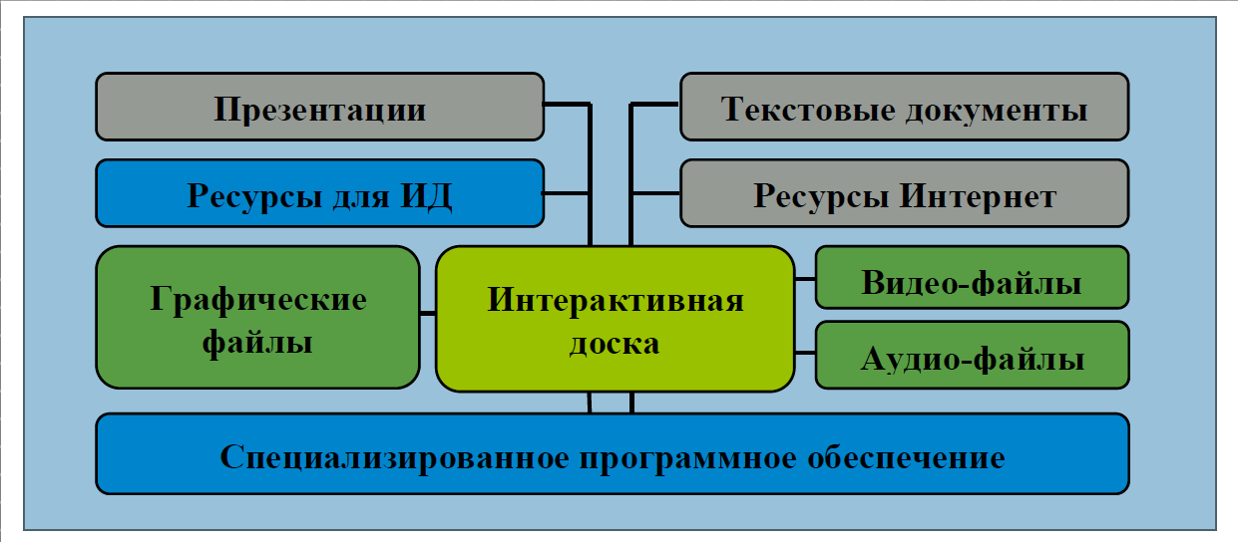
Рисунок 1. Ресурсы для интерактивной доски

Многие из вышеперечисленных ресурсов используют возможности компьютера, например, цвет, движение и звук, большинство из которых, не всегда доступны на обычном уроке.
Во-вторых, учителю необходимо освоить специальное программное обеспечение и изучить его возможности. Это можно сделать, посетив специальные курсы или изучить программу самостоятельно в рамках самообразования.
В процессе обучения интерактивная доска может быть использована как обычная доска для обычной работы в классе (только мел заменен электронным карандашом); как демонстрационный экран (показ слайдов, наглядного материала, фильмов) для визуализации учебной информации изучаемого; как интерактивный инструмент – работа с использованием специализированного программного обеспечения.
Был изучен ряд инструментов интерактивной доски, которые позволяют реализовать на интерактивной доске разноплановые задания, используемые для проведения уроков английского языка в начальной школе, и представлен в таблице 1 (см. Приложение). В таблице представлены только те инструменты, которые, могут быть наиболее эффективно использованы в преподавании английского языка в начальной школе.
У современных обучающихся высокая потребность в визуализации информации. Не стоит забывать, что в младшем школьном возрасте преобладает наглядно-действенное и наглядно-образное мышление.
Продолжительность использования интерактивной доски определяется преподавателем: она может быть использована во время всего урока, также можно воспользоваться ею на конкретном этапе занятия, учитывая, что рекомендуемая непрерывная длительность работы, связанной с фиксацией взора непосредственно на экране компьютера, на уроке не должна превышать: для обучающихся в 1-4 классах – 7-20 минут; 5-8 классах – 20-25 минут; 9-11 классах – 25-30 минут [21].
Школьники охотно работают с интерактивной доской. Они не боятся выходить к доске, на которой сразу имеют возможность увидеть, совпало ли их написание с правильным начертанием, изображенным на доске. В случае допуска ошибки есть возможность убрать неправильную часть или отменить действие, поэтому ребята уверенно чувствуют себя у интерактивной доски. Более того, им это просто интересно и увлекательно, следовательно, повышается мотивация в процессе урока.
Использование разлиновки экрана в клетку, в линейку, что особенно актуально на уроках английского языка в начальных классах, позволяет заложить основы ориентации на тетрадном листе, когда начинается усвоение правил единого орфографического режима и формирование навыка письма букв.
Интерактивная доска позволяет разнообразить фронтальную форму работы и сочетать ее с индивидуальной в рамках традиционной классно-урочной системы.
При проведении словарных диктантов «Проверь себя» есть возможность использовать таймер из меню доски с фиксированным временем для выполнения задания, так как ребята должны учиться организовывать свою деятельность в соответствии с регламентом.
Возможность перемещения объектов на доске, их группировку по определенным признакам также можно использовать на уроках английского языка. Записи, выделения цветом могут выполняться прямо на слайдах, на отсканированных документах.
На интерактивной доске можно проводить различные формы контроля с помощью тренажеров, которые позволяют сразу видеть результат. Задания могут выполнять несколько обучающихся по очереди, процесс и результат их действий виден всем в классе.
Интерактивная доска выводит взаимодействие обучающихся на новый уровень, легко вовлекает их в учебный процесс. Таким образом, используя возможности применения интерактивной доски, достигается цель, как научить обучающихся выполнять работу, которую иногда делать совершенно не хочется.
Сложно утверждать, что результаты обучающихся повысятся благодаря работе с интерактивной доской, но многие учителя замечают, что дети проявляют наибольший интерес к тому, что происходит на занятиях, они активно обсуждают новые темы и быстрее запоминают материал.
При помощи средств интерактивной доски учитель может создавать уроки на определенные темы или использовать материалы, имеющиеся в коллекции ресурсов.
Педагог, используя интерактивную доску, может организовать постоянную работу обучающихся в электронном виде. Это значительно экономит время, стимулирует развитие мыслительной и творческой активности, включает в работу всех обучающихся, находящихся на уроке. Необходимо учесть и важный психологический момент: современные школьники, у которых дома обычно есть компьютеры с многочисленными играми и телевизоры с агрессивным видеорядом, привыкают подобным образом воспринимать окружающую действительность. Возможности интерактивной доски позволяют переключить школьников на понимание того, что видео и игровые программы успешно используются для обучения, способствуя развитию творческой активности, увлечению предметом, созданию наилучших условий для овладения навыками аудирования и говорения, что обеспечивает в конечном счете эффективность усвоения материала на уроках иностранного языка [11].
Таким образом, исходя из всего выше сказанного, можно выделить преимущества использования интерактивной доски на уроках английского языка в средней общеобразовательной школе.
Во-первых, применение интерактивной доски на уроках английского языка можно совместить с программами для всех лет обучения.
Во-вторых, использование различных инструментов интерактивной доски усиливает подачу материала, позволяя эффективно работать с веб-сайтами и другими ресурсами.
В-третьих, интерактивные технологии предоставляют больше возможностей для взаимодействия и обсуждения нового материала.
Учителя также выделяют для себя некоторые преимущества использования интерактивной доски и дополнительного оборудования. Прежде всего, это возможность объяснять новый материал из любой точки класса, используя радио-панель или интерактивную указку.
Также применение интерактивной доски делает занятия интересными и вызывает стремление выполнить задание правильно. Школьники начинают понимать сложные правила в результате более ясной, эффективной и динамичной подачи материала. К тому же ученики начинают работать более творчески и становятся уверенными в себе.

Глава 2. Практические аспекты использования интерактивной доски в обучении иноязычной грамматике на начальном этапе

2.1. Цели и задачи обучения иноязычной грамматике на начальном этапе

Основной целью обучения грамматике является формирование у учащихся грамматических навыков, как одного из важнейших компонентов речевых умений говорения, аудирования, чтения и письма.
Владение грамматическими навыками создает необходимые условия для успешной речевой деятельности. Грамматический навык функционирует в составе продуктивных (говорение и письмо) и рецептивных (чтение и аудирование) речевых умений. Поэтому выделяют рецептивный и продуктивный грамматический навык, а также соответственно видам речевой деятельности – грамматические навыки говорения, чтения, письма и аудирования. Поскольку грамматический минимум начальной школы включает в себя только продуктивную грамматику, в дальнейшем мы будем рассматривать особенности и этапы формирования продуктивных грамматических навыков.
В современной методике продуктивный грамматический навык понимается как «способность говорящего выбрать модель, адекватную речевой задаче, и оформить ее соответственно нормам данного языка» [18, с. 401].
Формирование грамматических навыков может быть организовано с позиций различных методических подходов. В методике обучения иностранным языкам традиционно выделяют два подхода к обучению грамматике – эксплицитный и имплицитный. Эксплицитный подход предполагает объяснение грамматических правил и явлений. В рамках эксплицитного подхода функционируют два основных метода: индуктивный и дедуктивный [27, с. 110].
Индуктивный метод использует индукцию как способ умозаключений при ознакомлении с новым грамматическим материалом. При индуктивном методе обучающиеся анализируют текст или ряд предложений, где часто встречается новое грамматическое явление наряду с уже известными грамматическими явлениями, формами, структурами. Затем самостоятельно формулируют правило образования и использования грамматической структуры, а учитель корректирует ошибки и неточности, после чего последовательно выполняют упражнения на подстановку, трансформацию и перевод.
При дедуктивном методе логика объяснений подчиняется принципу дедукции, т.е. «от общего к частному». Ознакомление с новым грамматическим материалом происходит через изучение правила о закономерностях грамматического явления. Затем обучающиеся находят грамматическое явление или структуру в тексте и анализируют особенности ее употребления в конкретном контексте, после чего последовательно выполняют комплекс упражнений на подстановку, трансформацию и перевод.
Имплицитный подход предполагает обучение грамматике по моделям без целенаправленного объяснения правил. В рамках имплицитного подхода выделяют два метода: коммуникативный и структурный.
При использовании коммуникативного метода работа над новым грамматическим материалом начинается с предваряющего прослушивания подлежащего усвоению грамматического явления в конкретной речевой ситуации. Материал может быть предъявлен в виде аудио или видеозаписи, в которой новые лексические и грамматические единицы объединены сюжетной линией. Затем следует имитация в речи, предполагающая речевую задачу: учитель может попросить произнести фразу индивидуально и хором, попросить выразить определенную эмоцию. Дальнейшее овладение грамматическим навыком предполагает выполнение комплекса условно-речевых и речевых упражнений. Согласно данному методу грамматический навык существует исключительно для решения речевых задач, поэтому грамматический материал подается дозами необходимыми и достаточными для решения конкретных речевых задач в рамках коммуникативных ситуаций. Однако необходимо учитывать, что создание коммуникативных ситуаций для отработки грамматического материала требует от учителя много сил и времени. Применение игр в учебном процессе может значительно разнообразить спектр коммуникативных ситуаций, создаваемых учителем на этапе работы над грамматическим материалом. В целом, коммуникативному методу характерны высокая степень мотивации обучающихся, речевая направленность тренировки, разнообразие речевых контекстов использования языковых явлений [18, c. 360].
В основе структурных методов лежат упражнения на отработку структурных моделей. При использовании методов данной группы ознакомление с новым материалом происходит путем аудирования речевых образцов с определенной грамматической структурой. Затем следует проговаривание образцов вслед за учителем или диктором и комплекс вопросно-ответных упражнений. Завершением работы является составление учебного диалога с использованием новых грамматических структур. В целом, грамматическая структура становится объектом специальной тренировки в структурном методе, благодаря чему формируется способность употреблять готовую грамматическую структуру в речи. Однако механический характер упражнений, отсутствие коммуникативного контекста при работе над грамматической структурой не учитывают основополагающие принципы сознательности и коммуникативности [18, c. 361].
Выбор метода зависит от уровня языковой компетенции учеников, возраста, целей курса, а также особенностей самого грамматического материала. Поэтому на практике учитель, как правило, варьирует использование тех или иных методов. Выборочное использование методов имплицитного и эксплицитного подходов называется дифференцированным подходом и является наиболее распространенным при обучении грамматике в современной школе.
В начальной школе, особенно во 2-3 классах средней общеобразовательной школы, грамматический материал вводится имплицитно, без объяснения грамматических закономерностей. Современные УМК для начальной школы используют и коммуникативный, и структурный метод при работе над грамматическим материалом. Ребенок усваивает грамматические явления в речевых образцах, которые ему предлагает учитель. Имплицитный подход, однако, не исключает осознания обучающимися смысла и значения усваиваемых форм. В 3-4 классах начальной школы и в средней школе наряду с имплицитными рекомендуется использовать индуктивные методы, поскольку в этом возрасте активно формируются механизмы языковой догадки, а развивающиеся возможности логического мышления и относительная простота грамматического материала позволяет обучающимся самостоятельно выводить правила из контекста. В старшей школе сложный грамматический материал объясняют при помощи дедуктивного метода [27, c. 137].
На выбор метода влияют не только возрастные особенности, но и специфика самого материала. Индуктивный метод предпочтителен там, где есть сходство с аналогичным явлением родного языка, дедуктивный метод используют, когда аналогия отсутствует. Продуктивную грамматику изучают, в основном, индуктивно, в устном ситуативно-обусловленном общении. Рецептивная грамматика изучается при помощи дедукции.
Следуя И.Л. Бим, обучать грамматике иностранного языка – значит формировать специфичные для данного языка грамматические механизмы, причем так, чтобы у обучающихся одновременно складывались определенные грамматические знания и умения. Для реализации этой грамматической цели необходимо [3, c. 94]:
- рассматривать обучение грамматике не как самоцель, а как средство для овладения способами словоизменения, словообразования, словорасположения, т.е. как средство овладения способами структурного оформления речи, несущей то или иное предметное содержание;
- отобрать необходимый и достаточный грамматический минимум, усвоение которого обеспечит, с одной стороны, относительно правильное грамматическое оформление продуктивных видов речевой деятельности, главным образом говорения, с другой – обеспечит рецепцию, т.е. понимание при чтении и аудировании; следовательно, речь идет об отборе активного грамматического минимума и так называемо пассивного минимума;
- обеспечить прочное и автоматизированное владение грамматическим минимумом для активного использования в речи, что требует в условиях школы особых усилий, т.е. добиться такого положения, чтобы при говорении достаточно было «запустить лишь первый элемент, и все остальные «срабатывают» по заданной программе».
Исходя из сказанного, можно несколько уточнить общие требования к овладению грамматической стороной речи. А именно:
1. учащиеся должны быть в состоянии грамматически правильно оформлять свои устно-речевые высказывания, концентрируя при этом основное внимание на его содержании;
2. они должны уметь распознавать грамматические явления при чтении и аудировании, направляя свое основное внимание на извлечение содержательной информации. Этой цели должен соответствовать отобранный грамматический минимум. Он определяется, как известно, действующей программой. Критерием отбора, которого обычно выступают такие показатели, как его частотность и употребительность в речи, а также его обобщенность, т.е. способность распространяться на то, или иное количество грамматических явлений. [3, c. 94]
Большинство методистов считают, что работа над грамматическими явлениями речи осуществляется поэтапно. Так, Н.Д. Гальскова выделяет следующие этапы в процессе формирования грамматических навыков [5, c. 188]:
1. ознакомление;
- первичное закрепление;
- развитие навыков и умений использования грамматики в устном и письменном общении.
Основная задача – придать тренировке грамматических явлений речевой характер. Для ее решения используется комплекс условно-речевых упражнений, которые согласуются с вышеперечисленными стадиями. Условно-речевое упражнение – это специально организованная форма общения, обеспечивающая однотипность фраз, их безошибочность и регулярность порождения при наличии речевой задачи и ситуации общения [1, c. 56]. Именно наличие речевой задачи отличает условно-речевые упражнения от традиционно принятых на данном этапе языковых, в которых установки учителя носят формальный характер. Условность данного вида упражнений следует понимать как условность специальной организации с целью формирования навыка, при которой сохраняются необходимые свойства общения – ситуативность, функциональность, личностная направленность. Комплекс условно-речевых упражнений включает:
1. Имитативные упражнения. В них обучающийся для выполнения речевой задачи воспринимает языковые формы и лексические единицы из реплики учителя и использует их без структурных изменений. Речемыслительная задача в таких упражнениях может быть, например, сформулирована так: «Скажите, что вы будете делать то же самое».
- Учитель: I watched a cartoon yesterday.
- Учащийся: I watched a cartoon yesterday too.
2. Подстановочные упражнения. В этих упражнениях происходит подстановка уже знакомых лексических единиц, например, смысловых глаголов, в структуру изучаемой грамматической формы. Речемыслительная задача может выглядеть так: «Поделитесь с товарищем, если вы делали что- то другое».
- Учитель: I watched a cartoon yesterday.
- Учащийся: I went for a walk yesterday.
3. Трансформационные упражнения. Данный вид упражнений предполагает трансформацию реплики собеседника (учителя, одноклассника), что находит выражение в изменении грамматической формы изучаемого явления.
- Учитель: Ask your friend if he saw the film yesterday
- Учащийся: Anna, did you see the film yesterday?
4. Репродуктивные упражнения. В них обучающиеся самостоятельно (без опор), воспроизводят грамматическую форму, усвоенную в предыдущих упражнениях. Если раньше ученик репродуцировал, опираясь либо полностью на образец (в имитативных упражнениях), либо на аналогичную форму (в подстановочных упражнениях), либо на похожую форму (в трансформационных упражнениях), то здесь репродукция уже полностью самостоятельна.
Этап формирования грамматического навыка на начальном этапе предоставляет широкие возможности для использования игр в качестве условно-речевых упражнений. Примером упражнения на подстановку при работе над грамматическим явлением the Present Perfect Tense может служить игра «Liar!». Речевая задача в данном случае может быть сформулирована так: «Выясните, когда ваш соперник говорит неправду». Каждому из игроков выдается листок с опорой в виде образца общего вопроса в Present Perfect (“Have you ever done?”) и список действий в форме инфинитива (to swim in the ocean/ to go to China). В ходе этой игры соперники задают друг другу вопросы, например: “Have you ever swum in the ocean?/ been to China?” По невербальным сигналам участники игры должны определить, когда их собеседник говорит неправду. Выигрывает тот, кто оказался проницательнее и отгадал наибольшее количество ложных ответов соперника [7, c. 52].
На последующих этапах работы условно-речевые упражнения постепенно заменяются речевыми упражнениями. Отличительной чертой данного типа упражнений является наличие речевой стратегии и тактики говорящего, которая обеспечивается речевой задачей. Сначала речевая задача детерминируется учителем или подразумевается ситуацией общения. Но уже на этапе развития речевого умения используются речевые упражнения с недетерминированными речевыми задачами, которые требуют от обучающихся самостоятельного определения стратегии и тактики общения. Речевые упражнения обеспечивают новизну ситуации и актуализируют взаимоотношения участников общения, развивают их речевую активность. Выделяют, в частности, речевые упражнения в пересказе, описании, выражении мнения и оценке. В качестве речевых упражнений могут выступать ролевые игры.
Этап совершенствования навыка. На данном этапе работа ведется на основе речевого текста. Если целью является развитие навыков говорения, то текст должен быть образцом разговорной речи, если цель – развитие навыков чтения, то это должен быть образец письменной речи. Разговорный текст выступает как содержательная база для высказываний учащихся. Совершенствование грамматического навыка осуществляется за счет целенаправленного «сталкивания» грамматического навыка, сформированного на первом этапе, с навыками, сформированными ранее. Такое «сталкивание» называется комбинированием. Таким образом, суть второго этапа состоит в трансформации материала разговорного текста и его комбинировании с материалом, усвоенным ранее с целью выражения своего отношения к содержанию прочитанного или прослушанного [33, c. 296].
Этап развития речевого умения. Данный этап характеризуется развитием неподготовленной речи. Усвоение материала доводится до говорения: до диалогической и монологической речи. Специфика этапа заключается в том, что материал освоенного речевого текста используется в совершенно новых ситуациях. Освоенная проблема комбинируется с одной из проблем предыдущего цикла уроков, материал освоенных речевых текстов используется по отношению к себе и своим близким. Развитие речевого умения обеспечивается здесь за счет повышения самостоятельности говорящего: уменьшения опор и предварительной подготовки. Это так называемые уроки-обсуждения, т.е. уроки, на которых моделируется реальное общение [33, c. 297].
Говоря о грамматической стороне речи, выпускник начальной школы по Федеральным государственным образовательным стандартом должен научиться:
- распознавать и употреблять в речи основные коммуникативные типы предложений, такие как повествовательное, вопросительное, побудительное, общий и специальный вопрос, используя вопросительные слова: what, who, when, where, why, how.
- распознавать порядок слов в предложении.
- составлять утвердительные и отрицательные предложения.
- составлять простое предложение с простым глагольным сказуемым (he speaks English), составным именным (my family is big.) и составным глагольным (I like to dance. She can skate well.) сказуемым.
- составлять побудительные предложения в утвердительной (help me, please.) и отрицательной (don’t be late!) формах.
- составлять безличные предложения в настоящем времени (it is cold. it’s five o’clock.).
- составлять предложения с оборотом there is/there are.
- составлять простые распространенные предложения.
- составлять предложения с однородными членами. сложносочиненные предложения с союзами and и but.
- составлять сложноподчиненные предложения с because.
- распознавать в тексте и употреблять в речи изученные части речи: существительные с определенным/неопределенным/нулевым артиклем.
- существительные в единственном и множественном числе.
- глагол-связку to be.
- глаголы в present, past, future simple.
- модальные глаголы can, may, must; личные, притяжательные и указательные местоимения.
- прилагательные в положительной, сравнительной и превосходной степени.
- количественные (до 100) и порядковые (до 30) числительные.
- наиболее употребительные предлоги для выражения временных и пространственных отношений.
В обучении грамматике на уроках английского языка в начальной школе необходимо учитывать психологические особенности детей младшего школьного возраста. Развитие речи к началу младшего школьного возраста выходит на качественно иной уровень. И.А. Зимняя считает, что младших школьников отличает особая чуткость к языковым явлениям, активная позиция по отношению к языку. Они проявляют интерес к осмыслению своего речевого опыта, легко и прочно запоминают небольшой по объему материал и хорошо его воспроизводят. Если обратить внимание младшего школьника на некоторые языковые закономерности, то он с легкостью и играючи сможет производить элементарный анализ некоторых языковых явлений. Ребенок интересуется звучанием слов, экспериментирует с фонетической и лексической стороной речи. Развитее речи определяется потребностью в общении младших школьников. Эти особенности создают условия для успешного обучения иностранным языкам в начальной школе [9, c. 318].
Видимым результатом личностных изменений, происходящих в начале младшего школьного возраста, является потеря детской непосредственности и наивности, которые означают, что между переживанием и поступком возникает некое «интеллектуальное звено», которое становится основой для саморегуляции поведения.
Осмысление ребенком собственных переживаний, дифференциация внутренней и внешней жизни, характерная для младших школьников, вызывают у них повышенное внимание к нравственной стороне своих и чужих поступков, желание дать нравственную оценку действиям окружающих людей. При этом младшие школьники начинают активно требовать от окружающих детей поведения, соответствующего нравственным представлениям.
В.В. Зеньковский также отмечал, что младший школьный возраст является временем формирования моральных правил и представлений. Ребенок младшего школьного возраста достаточно послушен. Он с радостью и интересом принимает разные правила и законы, стремиться понять, что «нужно» делать [8, c. 149]. Этот интерес к формальной стороне деятельности, способность принять на себя некие внешние правила, обуславливает возникновение более сложных игр у младших школьников: появляются игры-соревнования, усложняется ролевая игра.
Самооценка детей младшего школьного возраста продолжает оставаться высокой и выражается во внутренней позиции «Я - хороший», которая заключает в себе большие возможности для воспитания. Самосознание младшего школьника интенсивно развивается. С одной стороны, он чувствует себя членом школьного социума, который имеет целый ряд обязанностей в связи с изменением социального статуса: личность младшего школьника, его успехи отныне оцениваются окружающими через призму учебной деятельности. С другой стороны, ребенок начинает осознавать себя как индивидуальность, личность, отличающуюся от других [16, с. 395]. Достижения в учебной деятельности помогают ребенку почувствовать себя уникальным и особенным, а применение игровых технологий в учебном процессе выявляет возможности и скрытые способности тех детей, которые в силу различных причин обычно остаются в тени более успешных сверстников.
Доминирующей функцией в младшем школьном возрасте становится мышление. Преобладающая форма мышления в младшем школьном возрасте – наглядно-образное мышление, это означает, что ребенок представляет себе реальную ситуацию и действует в ней в своем воображении, т.е. решение задачи происходит посредством внутренних действий с образами. Это, однако, не значит, что младший школьник не может мыслить логически, но необходимо помнить, что данный возраст сензитивен к обучению на основе принципа наглядности. Принимая во внимание эту особенность, при знакомстве детей со структурами иноязычных речевых образцов важно использовать разнообразные наглядные пособия: карточки, кубики, игрушки [16, c. 402].
Учебная деятельность требует от младшего школьника определенного уровня произвольности высших психических функций: памяти, внимания, воображения, восприятия. В дошкольном возрасте игровая деятельность становится основой для формирования произвольности внимания и памяти.
Играя, ребенок может концентрировать внимание в течение достаточно долгого времени. Он также может сознательно пользоваться некоторыми приемами запоминания, если выученное стихотворение или последовательность слов становятся условием его успеха в игре или реализуют его притязания на признание. У детей этого возраста хорошо развито воображение. Однако и к началу младшего школьного возраста непроизвольное внимание, память и воображение все же остаются более продуктивными. Учитель, безусловно, должен способствовать формированию у ребенка стратегий произвольного запоминания, учить ребенка концентрировать внимание с помощью волевого усилия, поскольку произвольность психических функций постепенно станет основой всей последующей учебной деятельности. Кроме того, одной из важнейших задач учителя на начальном этапе обучения является постепенное формирование собственно учебных, отличных от игровых мотивов в обучении. И все же вышеперечисленные особенности внимания, памяти и воображения младших школьников служат основанием для частой смены видов деятельности, наглядной демонстрации учебного материала и использования игровых технологий на уроках в начальной школе [25, c. 151]. В младшем школьном возрасте происходит углубление и расширение знаний, совершенствуются навыки и умения ребенка. Этот процесс прогрессирует и приводит тому, что к 3-4 классам большинство детей обнаруживает как общие, так и специальные способности к различным видам деятельности. Общие способности проявляются в скорости приобретения ребенком новых знаний, умений и навыков, а специальные – в глубине изучения отдельных школьных предметов, в специальных видах трудовой деятельности и в общении [15, c. 230].
Таким образом, младший школьный возраст характеризуется началом формирования целого ряда новообразований, без которых невозможно развитие и совершенствование учебной деятельности:
- психические функции развиваются в сторону все большей произвольности;
- закладываются основы логического мышления;
- формируются общие и специальные способности;
- существенные изменения претерпевает самосознание младшего школьника.
Однако сложность этого периода заключается в наличии «разрыва» между уже сформированными качествами младшего школьника и требованиями, который с самого начала предъявляет к нему учебная деятельность. Это несоответствие заключает в себе источник развития: младший школьник вынужден активизировать все имеющиеся ресурсы для овладения новой деятельностью.
В результате рассмотрения особенностей развития младших школьников, выявления общих и частных закономерностей формирования грамматических навыков, можно сделать вывод о том, что возрастные особенности развития мышления, восприятия, памяти, внимания младших школьников требуют учета принципа наглядности в обучении иностранным языкам и частой смены видов деятельности, что обосновывает целесообразность применения интерактивной доски на уроках английского языка в начальной школе.

2.2. Упражнения для обучения грамматике с применением интерактивной доски

На сегодняшний день наиболее популярным программным обеспечением для интерактивной доски являются программная оболочка «Smart Notebook». Данное программное обеспечение позволяет одновременно работать с текстом, графическим изображением, видео и аудиоматериалами, управляя процессом работы по сенсорной поверхности доски с помощью стилуса. Среди возможностей данного программного обеспечения можно выделить следующие: работа с цветом, записи на экране, аудио и видео вложения, функцию drag and drop, выделение отдельных частей экрана, разделение экрана, поворот объекта и другие.
Функция выделение цветом, доступная на интерактивной доске, позволяет учителю выделять различными цветами важные области и привлекать внимание к ним, связывать общие идеи или показывать их отличие и демонстрировать ход размышления. К примеру, при объяснении грамматического материала использование разноцветных карандашей помогает выделить главное, заострить внимание на употреблении нужной формы смыслового глагола и местоположении вспомогательного в предложении.
Возможность делать записи позволяет добавлять информацию, вопросы и идеи к тексту, диаграммам или изображениям на экране. Все примечания можно сохранить, еще раз просмотреть или распечатать.
Возможность использовать аудио и видео вложения значительно усиливает эффективность подачи материала. Программное обеспечение позволяет «захватывать» видеоизображение и отображать его статично, чтобы иметь возможность обсуждать и добавлять к нему различные записи.
Опция «drag & drop» помогает учащимся группировать, соединять, классифицировать, сортировать, заполнять пропуски, упорядочивать понятия и идеи, определять достоинства и недостатки, сходства и различия. Данная функция позволяет перемещать картинки и слова при выполнении заданий типа «подбери пару», «сделай сочетание», «соотнеси».
Текст, схему или рисунок на интерактивной доске можно выделить при помощи функции «прожектор». Это позволяет сфокусировать внимание учащихся на отдельных аспектах темы. Часть экрана можно скрыть и показать его, когда будет нужно, можно выделить определенные участки экрана и сфокусировать внимание на них.
На экране можно отобразить порядок работы и при необходимости у учителя есть возможность вернуться к началу изложения или более сложному аспекту материала урока. На одном слайде можно разместить несколько кадров, отображающих этапы урока и тем самым проследить ход занятия. Страницы можно просматривать в любом порядке, демонстрируя определенные темы и возвращаясь к изученному материалу, а рисунки и тексты перемещать с одной страницы на другую.
В программе имеется большая коллекция готовых тематических картинок, которые также можно использовать на уроках введения, закрепления, активизации и контроля всех видов речевой деятельности учащихся.
Весь материал урока, проведенного с использованием интерактивной доски, можно сохранить, и учителю нет необходимости создавать все заново.
Эффект от использования интерактивной доски во многом зависит от самого учителя, то есть, от того, как он подготовит материал и как он использует те или иные возможности интерактивной доски. Интерактивная доска является центром внимания всей аудитории, а когда материал заранее проработан и легко доступен, ее использование способствует высокой плотности и хорошему темпу урока.
Интерактивные упражнения для уроков иностранного языка следует составлять в соответствии с основными этапами усвоения: ознакомление с материалом, его тренировка и применение.
При обучении грамматике большинство учеников и учителей считают, что процесс отработки грамматических навыков требует особого внимания, усидчивости, терпения и не может быть «развлекательным» элементом урока. С использованием данной технологии это мнение становиться неактуальным. При первичном закреплении материала с использованием интерактивной доски возможно использование заданий типа: запиши правильную форму глагола, вставь правильный глагол «to be», выбери правильный вариант, допиши слово и т.д. Правильные ответы отмечаются прозрачной фигурой или располагаются внизу слайда, закрытые «шторкой», после выполнения задания учащиеся выполняют самопроверку или учитель открывает ответы.
На заключительном этапе можно предложить учащимся составить предложения из данных слов (предложения разного типа), написать три формы неправильного глагола и использовать их в своих предложениях. Все эти задания записываются на интерактивной доске. Одним из наиболее удачных приемов, который можно использовать при формировании грамматических навыков – это задания, где ученикам предоставляется возможность побыть в роли учителей и исправить ошибки на слайдах красной ручкой. Учитель намеренно делает ошибки в словах или предложениях, а учащимся следует их найти, исправить и объяснить.
Для обоснования и подтверждения вышеперечисленных положений, был разработан комплекс упражнений, которые можно использовать для обучения грамматике английского языка в начальной школе с использованием интерактивной доски.

Задание №1. The Present Simple Tense (глаголы в 3 лице единственном числе).
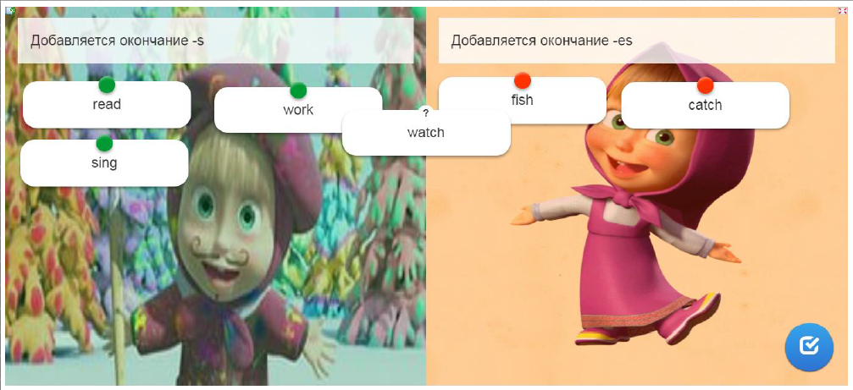
Описание: распределить всплывающие глаголы на две группы: первая группа «добавляем к глаголу окончание -s», вторая группа «добавляем к глаголу окончание -es». Учащиеся выходят к интерактивной доске и пальцем перетягивают глаголы в нужную колонку.

Задание № 2. Выбрать правильный вариант ответа.
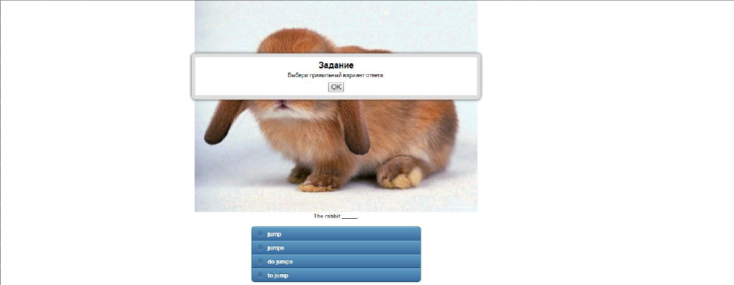
Описание: выбрать правильную форму глагола в Present Simple

Задание № 3. Заполни таблицу.
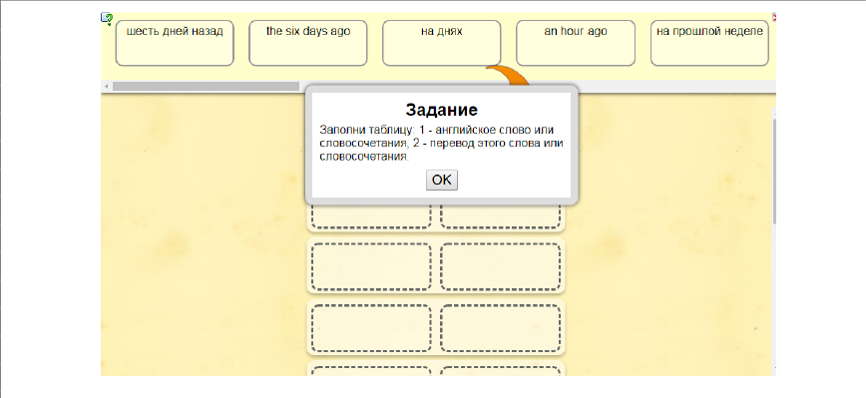
Описание: учащиеся перетягивают слова-подсказки для времени Past Simple в 2 колонки: английское слово и перевод.

Задание № 4. Вопросы к подлежащему.
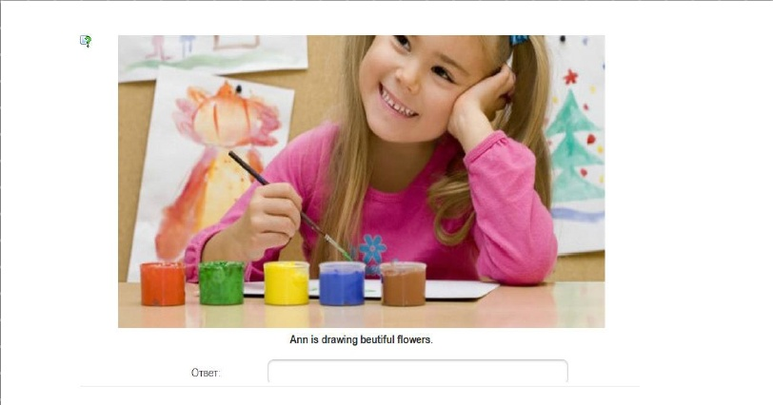
Описание: ученики пишут вопрос при помощи всплывающей клавиатуры.

Задание № 5. Утвердительные предложения в Present Continuous. 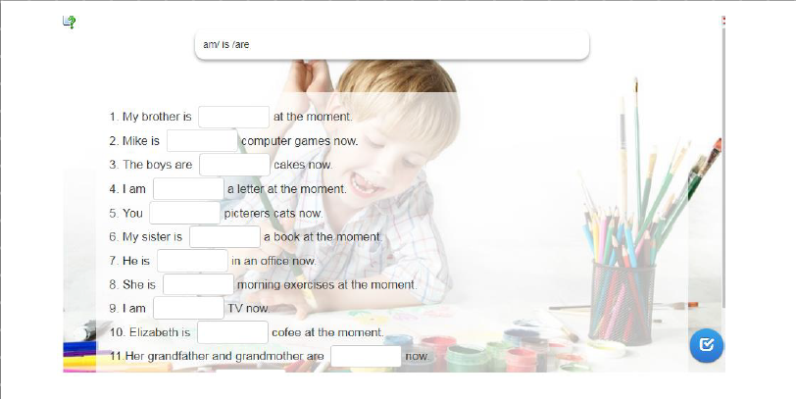
Описание: при помощи всплывающей клавиатуры ученики заполняют пропуски в предложениях, вписывая am/is/are.

Задание №6. Составить предложение

Описание: учащиеся перетягивают слова в правильном порядке и составляют предложения с конструкциями There is/There are.

Задание №7. Степени сравнения прилагательных.
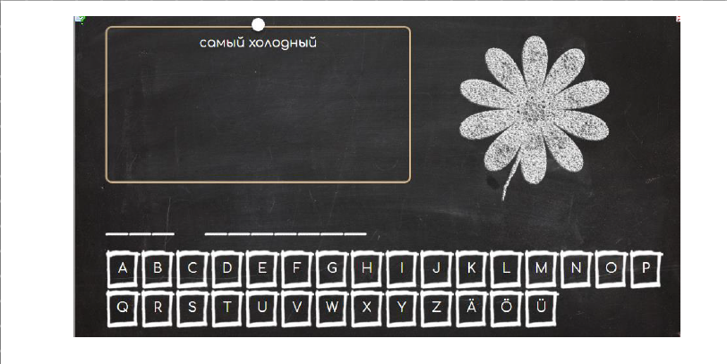
Описание: учащиеся переводят на английский язык прилагательные, выбирая верные буквы.

Задание №8. Степени сравнения прилагательных.
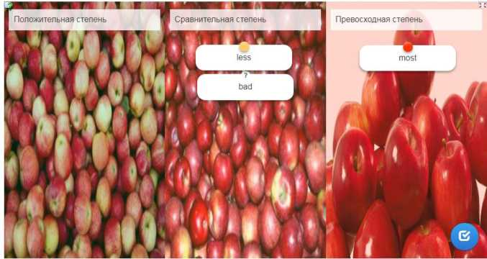
Описание: учащиеся перетягивают слова в 3 колонки: положительная степень, сравнительная степень и превосходная степень.

Задание №9. Составить вопросительное предложение.
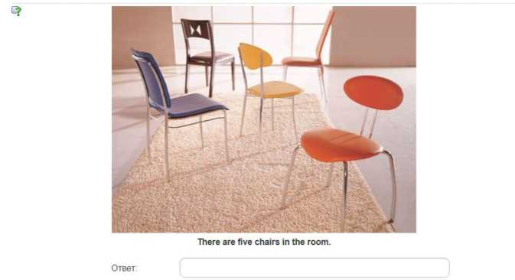

Описание: при помощи всплывающей клавиатуры учащиеся записывают вопросительные предложения, используя конструкции There is/There are.

Задание №10. Do not/Does not.
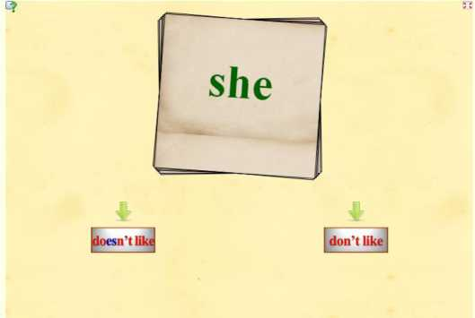
Описание: учащиеся выбирают какой вспомогательный глагол подходит к местоимениям выше.
На примере данных упражнений показано разнообразие инструментов и форм работы с интерактивной доской. Стоит отметить, что данные упражнения – это лишь небольшая часть комплекта упражнений, которые можно создать, опираясь на возможности интерактивного оборудования.
Таким образом, педагогические возможности интерактивной доски, как средства обучения, по ряду показателей намного превосходят возможности традиционных средств реализации учебного процесса, способствуют совершенствованию учебного процесса, активизируют и делают творческой самостоятельную и совместную работу обучающихся и учителя. Благодаря интерактивной доске дети с большим удовольствием учатся и их результаты улучшаются. Но стоит отметить, что интерактивная доска – это лишь инструмент в руках учителя, такой же как мел, таблицы, плакаты, и то, как этот инструмент будет работать, зависит от творчества педагога, его готовности сделать урок интересным, понятным, запоминающимся.

Заключение

В настоящем исследовании была предпринята попытка рассмотреть особенности формирования иноязычных грамматических навыков у учащихся средней общеобразовательной школы, теоретически обосновать целесообразность применения интерактивной доски при формировании иноязычных грамматических навыков у младших школьников, а также представить комплекс упражнений для интерактивной доски, направленные на развитие грамматического навыка.
В рамках современного коммуникативного подхода владение грамматическими навыками рассматривается как компонент языковой (лингвистической) компетенции, которая, в свою очередь является составляющей иноязычной коммуникативной компетенции; учет принципов функциональности, речемыслительной активности и ситуативности обеспечивают формирование устойчивой связи между грамматической формой и ее функцией, баланс между грамматической теорией и речевой практикой.
На современном этапе обучение с использованием технических интерактивных средств является приоритетным направлением в деятельности современной методики обучения иностранным языкам. Сейчас каждая школа имеет хотя бы одну интерактивную доску, что значительно повышает мотивацию и активность учащихся. Учителя, начавшие работать с интерактивной доской, отмечают положительные изменения в качестве уроков, в объеме понимаемого учениками материала. С использованием интерактивной доски они успевают преподнести больше информации за меньшее время, и при этом ученики активно работают на уроке и лучше понимают даже самый сложный материал.
Использование интерактивной доски в учебном процессе значительно повышает эффективность усвоения материала при значительной экономии времени, а также мотивирует учеников на получение знаний и успешность. Работа на уроке становится живым действием, вызывающим у обучающегося неподдельную заинтересованность, а также способствует совершенствованию практических знаний и речевых умений, развитию социокультурной компетенции обучающихся, совершенствованию навыков общения на иностранном языке.
В данной работе были рассмотрены современные тенденции обучения грамматике английского языка в средней общеобразовательной школе на начальном этапе обучения, раскрыта сущность понятия «интерактивные технологии». Были рассмотрены возможности применения интерактивной доски при обучении английскому языку в средней общеобразовательной школе. Также были описаны психологические особенности младших школьников и значимость изучения грамматики английского языка в этом возрасте. Охарактеризован потенциал использования интерактивного оборудования на уроках английского языка в начальной школе. Рассмотрены возможности, которые дает использование интерактивной доски в образовании. Опираясь на теоретическую часть исследования, был представлен комплекс заданий с использованием интерактивной доски для дальнейшего применения их на уроках английского языка в начальной школе.
В заключении следует отметить, что использование интерактивной доски, несомненно, обеспечивает большую эффективность усвоения материала на уроках английского языка, так как позволяет включить всех учащихся в процесс познания на максимальном для каждого обучающегося уровне успешности, стимулировать развитие мыслительной и творческой активности, и тем самым интенсифицировать процесс обучения.

Список использованной литературы

- Бакотина Ю.В. Из опыта применения интерактивной доски при обучении иностранному языку // Информатика в школе. 2015. № 4. С. 55-56.
- Безрукова В.С. Современный урок в школе [Электронный ресурс]. URL: http://nvobrazovanie.ru/Virtvistavki/Sovrurok/Sovr_urok
- Бим И.Л. Подход к проблеме упражнений с позиции иерархии целей и задач // Общая методика обучения иностранным языкам: хрестоматия / сост. А.А. Леонтьев. М.: Русский язык, 1997. С. 92-99.
- Воронкова О.Б. Информационные технологии в образовании. Интерактивные методы. М.: Феникс, 2012. 320 с.
- Гальскова Н.Д., Гез Н.И. Теория обучения иностранным языкам. Лингводидактика и методика. 4-е изд. стер. Москва: Академия, 2007. 334 с.
- Гузеев В.В. Основы образовательной технологии: дидактический инструментарий. М.: Сентябрь, 2011. 192 с.
- Дряхлова Г.П. Активизация учебной деятельности младших школьников в образовательном процессе посредством применения информационно-коммуникационных технологий // Завуч начальной школы. 2011. № 4. С. 49-56.
- Зеньковский В.В. Проблема воспитания в свете христианской антропологии. Клин: Фонд «Христианская жизнь», 2009. 271 с.
- Зимняя И.А. Педагогическая психология: учебник для вузов, 3-е изд. Воронеж, 2010. 448 с.
- Интерактивные доски. Зачем они и для кого? [Электронный ресурс]. URL: http://habrahabr.ru/post/118536/
- Интерактивные методы обучения в образовательных учреждениях высшего профессионального образования / под патронажем Академии ФСИН России. [Электронный ресурс]. URL: http://apu-fsin.ru/service/omumr/ material_int_form.html.
- Использование интерактивной доски в учебном процессе начальной школы [Электронный ресурс]. URL: http://intis.com.ua/stati/ispolzovanie-interaktivnoy-doski-na-urokach.html
- Красильникова Е.В. Иноязычная коммуникативная компетенция в исследованиях отечественных и зарубежных ученых // Ярославский педагогический вестник. 2014. №2. С.179-184
- Красножонова Е.С. Использование интерактивной доски на уроках иностранного языка в средней школе // Иностранные языки в школе. 2012. № 9. С. 28-32.
- Лейтес Н.С. Возрастная одаренность и индивидуальные различия: избранные труды. М.: МПСИ, 2010. 480 с.
- Мухина В.С. Возрастная психология. Феноменология развития. М.: Academia, 2015. 640 с.
- Мясоед Т.А. Интерактивные технологии обучения. Спец. семинар для учителей. М., 2004. 25 с.
- Пассов Е. И. Урок иностранного языка. Ростов н/Д.: Феникс, 2010. 640 с.
- Полат Е.С. Новые педагогические и информационные технологии в системе образования. М.: Академия, 2009. 272 с.
- Пометун О.В. Энциклопедия интерактивного обучения. М.: Киев, 2013. 117 с.
- Постановление Главного государственного санитарного врача РФ от 29.12.2010 N 189 (ред. от 29.06.2011) Об утверждении СанПиН 2.4.2.2821-10 «Санитарно-эпидемиологические требования к условиям и организации обучения в общеобразовательных учреждениях» [Электронный ресурс]. URL: https://rg.ru/2011/03/16/sanpin-dok.html
- Приезжая М.Н. Интерактивная доска для начальной школы // Упр. нач. шк. 2014. № 2. С. 36-37.
- Рыбакова Т.В. Высшее образование в России // Психологический потенциал интерактивных методов. 2013. № 12. С. 115-119.
- Самохина И.В. Эволюция школьной доски и технологическая революция в образовании // Департамент проф. образования. 2016. № 3. С. 53-64.
- Сапогова Е.Е. Психология развития человека. М.: Аспект-пресс, 2012. 460 с.
- Селевко Г.К. Альтернативные педагогические технологии. М.: НИИ школьных технологий, 2007. 224 с.
- Соловова Е.Н. Методика обучения иностранным языкам: уч. пособие. М.: Просвещение, 2010. 240 с.
- Степанова М.И. Интерактивная доска: вопросы безопасного использования // Директор школы. 2010. № 4. С. 97-100.
- Стрельникова Т.Д. Интерактивные технологии в учебном процессе // Справ. зам. Директора шк. 2009. №11. С. 71-78.
- Суворова Н.А. Интерактивное обучение. Новые подходы. М.: Вербум, 2008. 42 с.
- Толыпина Ю.А. Использование интерактивных технологий в образовательном процессе // Педагогическое мастерство. 2012. №1. С. 352-356.
- Фаберман Б.Л. Передовые педагогические технологии. Т., 2011. 130с.
- Филатов В.М. Методика обучения иностранным языкам в начальной и основной общеобразовательной школе: учебное пособие для студентов педагогических колледжей. Ростов н/Д: Феникс, 2004. 416 с.
- Хорькова Н.А. Использование интерактивной доски в учебном процессе начальной школы. [Электронный ресурс]. URL: http://intis.com.ua/stati/ ispolzovanie-interaktivnoy-doski-na-urokach.html

Приложение
Таблица 1 | Инструменты интерактивной доски
Инструмент | Возможности
Перо | Позволяет делать рукописные записи на экране, которые при необходимости можно сохранить, использовать в дальнейшем при работе. У пера можно менять цвет и толщину. Все записи, сделанные с помощью пера, называются пометками.
Маркер | Позволяет выделять полупрозрачным цветом объекты на экране. С помощью данного инструмента можно привлечь внимание обучающихся к определенному объекту на слайде. У маркера можно менять цвет и толщину. Все выделения, сделанные с помощью маркера, называются заметками.
Фигура | Позволяет очень быстро изображать на доске различные графические примитивы. У фигуры можно изменять цвет заливки, цвет контура и размер.
Заливка | Позволяет изменять цвет страницы и фигур. Инструмент позволяет педагогу выделять важные области цветом и привлекать внимание к ним, связывать общие идеи или показывать их отличие.
Ластик | Позволяет убирать с доски заметки, то есть то, что изображено с помощью пера или маркера. С помощью ластика и пера можно реализовывать интересные задания на проверку знаний. У ластика можно изменять толщину.
Выбор | Инструмент выбор позволяет выделять объекты на странице и перемещать их в любую часть страницы.

Шторка | С помощью данного инструмента можно скрыть все, что записано и изображено на экране (или части экрана) и, по мере необходимости, отображать. Данный инструмент дает возможность создавать задания на проверку знаний и на отработку изученного материала.
Мультимедиа | Это возможность разместить на странице различные файлы (аудио, видео, презентации и др.), которые понадобятся во время урока и, по мере необходимости, их воспроизводить. Значительно усиливают подачу материала.
Страницы | По страницам можно перемещаться вперед и назад, демонстрируя определенные темы занятия или повторяя пройденное. Страницы можно просматривать в любом порядке, а объекты перемещать с одной страницы на другую.
Текст | Дает возможность вводить машинописный текст на страницы. После выбора инструмента на экране появляется экранная клавиатура, которая позволяет вводить текст, не отходя от доски.
Прозрачность | Изменение свойств изображения с помощью данного инструмента, позволяет увидеть, что находится под изображением.
Корзина | В корзину можно быстро перемещать объекты, которые необходимо убрать со страницы. Можно использовать для проверки знаний.

